**2019-2020 EĞ2İTİM-ÖĞRETİM YILI ORTAOKULU**

**5.E SINIFI FEN BİLİMLERİ DERSİ 1. DÖNEM 1. YAZILI YOKLAMA**

Adı:

Soyadı:

No:

**A.Bölümü : Aşağıdaki cümlelerde boş bırakılan yerleri uygun sözcüklerle tamamlayınız.(10 puan)**

Ay – hilal – krater – hidrojen – batıdan – helyum – doğuya – katmanları – bir – güneş lekesi – küre – güneş

**1.)** Ay yüzeyinde meteorların çarpması sonucu oluşan çukurlara ….......………………………….. denir.

**2.)** Güneş çoğunlukla ……………….…… ve ………………. gazlarından oluşur**.**

**3.)** Güneş’ in geometrik şekli ………..…………… ye benzer.

**4.)** Dünya ‘nın kendi ekseni etrafındaki dönüş yönü …………….. dan ……………..….. doğrudur.

**5.)** Dünya'nın tek doğal uydusu ....................'dır.

**6.)** Ay'ın, şişkin ay ve ................. olmak üzere iki ara evresi vardır.

**7.)** Güneş’in de Dünya gibi …………………........... vardır.

**8.)** Güneş­’in yüzeyindeki soğuk bölgelere ……………………………….… denir.

**9.)** Ay’ın iki ana evresi arasında geçen süre ….. haftadır.

**10.)** Dünya ……….……….. etrafındaki dönüşünü 365gün 6 saatte tamamlar.

**B.Bölümü : Aşağıdaki ifadelerden size göre doğru olanların yanına (D), yanlış olanların yanına (Y) yazınız.**(10 puan)

**1.** ( )Güneş, Dünya'ya en yakın orta büyüklükte bir yıldızdır.

**2.** ( ) Güneşin çapı Dünya’nın çapının 109 katıdır.

**3.** ( ) Dolunay evresinde, Ay yarım daire şeklinde görünür.

**4.** ( )Ay kendi etrafında dolanma Dünya’nın etrafında dönme hareketi yapar.

**5.** ( ) Ay’da ince bir atmosfer olduğu için tüm doğa olayları görülebilir.

**6.** ( )Dünya, kendi ekseni etrafında saat yönünün tersi yönünde döner.

**7.** ( ) Dünya, Güneş'in yörüngesinde (etrafında) dolanır.

**8.** ( ) Dünya'nın Ay'a olan uzaklığı, Güneş'e olan uzaklığından fazladır.

**9.** ( ) Güneş, doğal bir ışık kaynağı iken Ay, yapay bir ışık kaynağıdır.

**10.**( ) Ay, Dünya'dan büyük Güneş'ten küçük bir yapıya sahiptir.

**C.Bölümü : Aşağıda yer alan Ay’ın evre resimleri ile harfleri kutulara yazarak eşleştiriniz.(12 puan)**

(AYIN AYDINLIK TARAFLARI AÇIK RENKTEDİR)

|  |  |
| --- | --- |
| 1 |  |
| 2 |  |
| 3 |  |
| 4 |  |
| 5 |  |
| 6 |  |



**D.Bölümü : Alttaki boşluğa canlıları sınıflandırınız.**

**(8 puan)**

**E.Bölümü : Aşağıdakiçoktan seçmeli sorularda doğru cevabı seçenek üzerinde işaretleyiniz.**

**( 12 x 5 = 60 puan)**

**1.)**Aşağıdaki öğrencilerden hangisi Güneş'in özellikleri ile ilgili yanlış bir bilgi vermiştir?

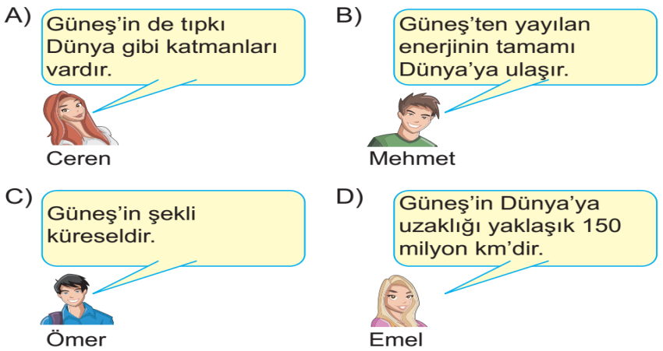

**2.)**Güneş'ten gelen ısı ve ışık enerjisi hangi maddeler  
sayesinde ortaya çıkar?  
A) Hidrojen ve Oksijen B) Argon ve Helyum  
C) Oksijen ve Azot D) Hidrojen ve Helyum

**3.)**Aşağıdaki öğrencilerden hangisinin verdiği bilgi doğrudur?

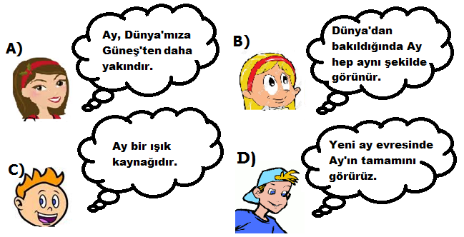

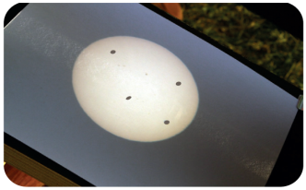**4.)**Şekildeki fotoğrafta bir dürbün kullanılarak kağıt üzerine düşen Güneş'in görüntüsü verilmiştir. Görüntüde bazı noktalar dikkat çekmektedir. Güneş'in soğuk bölgelerinin neden olduğu bu noktalara ne ad verilir?

A) Güneş patlamasıB) Güneş çukuru  
C) Güneş topu D) Güneş lekesi

**5.)**

**I**. Gök cismidir.  
 II. Yıldızdır.  
 III. Küre şeklindedir.

Yukarıda verilen bilgilerden hangileri Güneş ve Ay için ortak bir özelliktir?

A) Yalnız III B) I ve III

C) I ve II D) I, II ve III

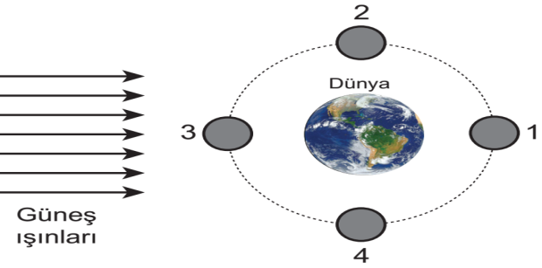

**6.)**

Dünya’dan “Dolunay” evresinin gözlenebilmesi içinAy’ın 1, 2, 3 ve 4 ile belirtilen konumlardan hangisinde olması gerekir?  
A) 1B) 2 C) 3 D) 4

**7.)** Aşağıdakilerden hangisi Ay’ın ara evrelerinden biridir?  
A) Dolunay B) İlk Dördün  
C) Hilal D) Son Dördün

**8.)** [Aşağıdaki](http://www.testimiz.com/)lerden [hangisi](http://www.testimiz.com/) Ay'ın hareketlerinden biri [değildir](http://www.testimiz.com/)?   
A) Kendi etrafında dolanır.   
B) Dünya'nın etrafında dolanır.   
C) Dünya ile birlikte Güneş'in etrafında dolanır.   
D) Güneşle birlikte Dünyanın etrafında dolanır.

**9.)**Aşağıdaki bilgilerden hangisi yanlıştır ?

A)Canlıları benzer özelliklerine göre gruplandırabiliriz.

B)Canlıları sınıflandırmak, onları inceleme kolaylığı sağlar.

C)Tüm canlıları gözlerimizle görebiliriz.

D) Canlılar yaşadıkları ortama uyum sağlarlar

**10.)**Bilim adamları canlıları niçin sınıflandırma ihtiyacı duymuşlardır?

A)Canlıları daha kolay incelemek için.

B)Canlıların sayısını öğrenebilmek için.

C)İnsanlara faydalı ve zararlı olanları belirlemek için.

D)Canlıları eğitmek için.

11.)Mikroskobik canlılarla ilgili olarak aşağıdaki ifadelerden hangisi yanlıştır?

A) Mikroskobik canlıların hepsi zararlıdır.

B) Ancak mikroskopla görülebilirler.

C) Yaşam alanları çok geniştir.

D) Açıkta bırakılan besinlerin çürümesine,

bozulmasına neden olurlar.

**12.)** Sütten yoğurt ve peynir yapılmasını sağlayan canlı gurubu aşağıdakilerden hangisidir?

A) Bitkiler

B) Küf Mantarları

C) Mikroskobik canlılar

D) Hayvanlar

|  |  |  |  |  |
| --- | --- | --- | --- | --- |
|  | **A** | **B** | **C** | **D** |
| **1** |  |  |  |  |
| **2** |  |  |  |  |
| **3** |  |  |  |  |
| **4** |  |  |  |  |
| **5** |  |  |  |  |
| **6** |  |  |  |  |
| **7** |  |  |  |  |
| **8** |  |  |  |  |
| **9** |  |  |  |  |
| **10** |  |  |  |  |
| **11** |  |  |  |  |
| **12** |  |  |  |  |

**CEVAP ANAHTARI**

( EBölümündeki çoktan seçmeli sorulara ait cevapları aşağıdaki çizelge üzerin de kodlayınız.)

Başarılar dilerim…….

